**Міністерство освіти і науки України**

**Національний технічний університет України «Київський політехнічний інститут імені Ігоря Сікорського"**

**Факультет інформатики та обчислювальної техніки**

**Кафедра інформатики та програмної інженерії**

**Звіт**

з лабораторної роботи № 5 з дисципліни

«Проектування алгоритмів»

„**Проектування і аналіз алгоритмів для вирішення NP-складних задач ч.2**”

**Виконав(ла)**

(шифр, прізвище, ім'я, по батькові)

*ІП-12 Казаков Володимир Олексійович*

**Перевірив**

(прізвище, ім'я, по батькові)

*Головченко М.Н.*

Київ 2022

Покроковий алгоритм:

1. Згенерувати матрицю розмірністю 300*300 з випадковими значеннями відстаней між точками

2. Згенерувати порожню матрицю, у якій пізніше будуть зберігатися значення відстаней, що пролетіла кожна бджола

3. Згенерувати порожню матрицю для зберігання шляху кожної бджоли

4. Кожна бджола в циклі знаходить випадкові точки з усіх 300, доки врешті-решт не залишиться непройдених точок

5. Обчислення відстані, що пройшла кожна бджола. Бджола з найменшою відстанню і є результатом роботи програми

Вихідний код (Python):

import random

#генерує матрицю з усіма відстанями між точками

def generate_table(nodes_amount):

matrix = []

for i in range(nodes_amount):

matrix.append([])

for j in range(nodes_amount):

matrix[i].append(random.randint(5, 150))

return matrix

#генерує матрицю з відстанями між кожними двома точками, між якими летіла бджола

def generate_bees():

bees = []

for i in range(20):

bees.append([])

return bees

#генерує матрицю зі шляхом з точок, через які пролетіла бджола

def generate_bee_ways():

bee_ways = []

for i in range(20):

bee_ways.append([])

bee_ways[i].append(0)

return bee_ways

#обчислює повну відстань, пройдену бджолою

def calculate_distance(bee):

distance = 0

for node in bee:

distance = distance + node

return distance

distance_matrix = generate_table(300)

bees = generate_bees()

bee_ways = generate_bee_ways()

count = 0

for bee in bees:

current_node = 0

next_node = 0

uncompleted_nodes = []

k = 1

while k < 300:

uncompleted_nodes.append(k)

k = k + 1

for i in range(299):

next_node = random.choice(uncompleted_nodes)

bee.append(distance_matrix[current_node][next_node])

uncompleted_nodes.remove(next_node)

bee_ways[count].append(next_node)

current_node = next_node

count = count + 1

best_bee = 0

count = 0

for bee in bees:

if calculate_distance(bee) < calculate_distance(bees[best_bee]):

best_bee = count

count = count + 1

print("The best bee is bee №",best_bee)

print("Distance =", calculate_distance(bees[best_bee]))

print("Way:")

print(bee_ways[best_bee])

print("Number of bees:", 20)

print("Number of nodes:", 300)

Приклади роботи програми:

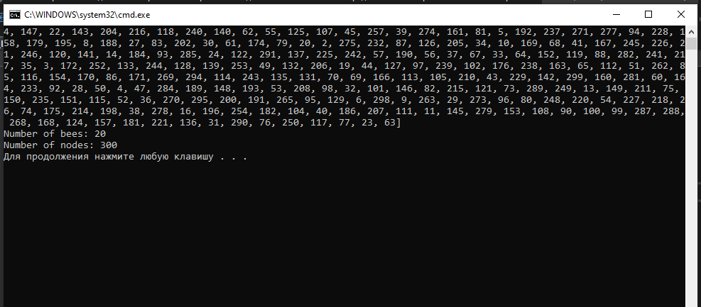

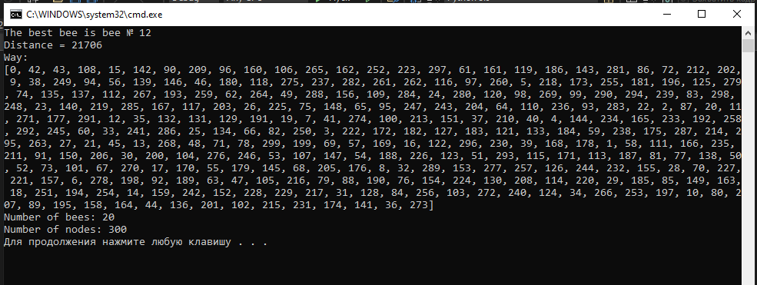

Тестування алгоритму:

Вивід пройдених відстаней кожної бджоли:

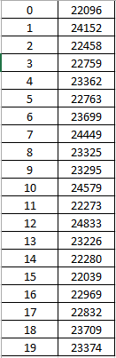

Перша колонка – номери бджіл, друга колонка – пройдені відстані.

Висновок: Розроблено та протестовано програму, що розв’язує програму за допомогою бджолиного алгоритму